Cahier des charges Site Web HYDRIUM
- Présentation générale

  - Objectifs du site
- Faire connaître la communauté / Améliorer l’image de la communauté
- Optimiser la communication au sein de la communauté
- Fidéliser et fédérer les membres des différentes sections de la communauté
- Regrouper, organiser et partager les informations de façon claire et concise

  - Public visé
- Les membres actuels de la communauté
- Les futures recrues
- Les forums et autres teams

  - Contraintes techniques et ressources
- Technologies intégrées au site / codage / CMS souhaité
- Sécurité et protection du site et de la base de données (accès, formation du staff admin…)
- Compétences disponibles en interne (webmaster, graphisme, ergonomie…)
- Déterminer l’équipe staff
- Budget éventuel (hébergement, aide webmastering…)

- Planning de réalisation et date de mise en service
A Définir

- Description des solutions souhaitées

  - Graphismes et aspects visuels
- Exemples de sites dont nous souhaitons nous inspirer / ne pas ressembler
- Recherche graphique
Logo,
thématique graphique/section de jeux (combien d’éléments de la charte graphique varient selon les sections)
thématique de base :
ambiance neutre, tons bleu, blancs, avec de l’argent pour les cadres
- Recherche d’un système de navigation simple
(schéma des différentes navigations possibles dans le site)
- Lister les principales rubriques du site (menu)
- Représentation de l’arborescence du site
- Proposition de mise en page et de charte éditoriale

Exemple rapide de page accueil
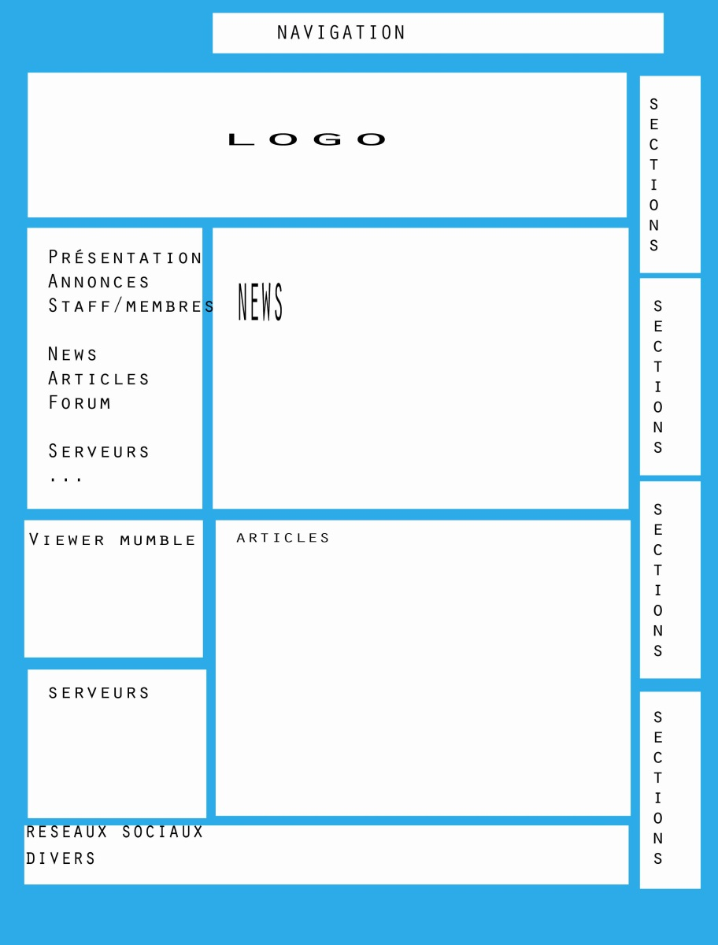
- Top Barre de navigation
Jeux (menu déroulant)
Forum (menu déroulant)
Membres
Médias (menu déroulant : vidéos, galerie image, podcasts, stream, youtube)
Serveurs
Partenaires (Continuum, Sons Of Silence)
- Sections
Page défilant vers la droite en fonction de la section de jeux choisie

  - Contenu du site
- Ressources documentaires
Textes existants (ex : tutoriels, présentations des membres) devant être corrigés et adaptés pour correspondre à la mise en place du site
- Déterminer le type d’articles à créer : tutoriels/présentation de jeux, documentation et news…
- Possibilité d'avoir une section par jeux, dans laquelle on verrait les infos générales (date de création, nombre de membre, recrutement ON/OFF, les personnes de contacts, les objectifs, visions)

  - Fonctionnalités attendues et/ou à prévoir

3.4.1 Modules de communication
- Module d’actualités propre à chaque section
- Mise en place d’un forum général pour la communauté et de sections propres à chaque jeu
- Inscription à la newsletter
- Sondages
- Réseaux sociaux (facebook, steam, mumble…)
- Moteur de recherche interne au site
- Calendrier interactif et mis à jour régulièrement pour annoncer les events et soirées à thèmes (ex : raid rift…)
- Shoutbox

    - Module de statistique de fréquentation du site
- Membres connectés (affichés par leur avatars et noms)
- nombre d’accès visiteurs,
- nombre de visites,
- pages visitées,
- provenance géographique des internautes,
- jours et tranches horaires des visites…

    - Modules multimédia
- Téléchargement de documents
- Galerie photos
- Galerie vidéos (ex :stream/youtube)

    - Gestion et administration du site
- Gestion des utilisateurs
- Création et modification de l’arborescence du site et du contenu des pages
- Gestion et administration de la base de données
- Gestionnaire de contenu pour mettre à jour les pages du site
- Gestion des étapes de validation (des éléments graphiques, des contenus avant publication (syntaxe, orthographique, mise en page)
- Création et gestion des envois de la newsletter
- Gestion des ressources (fichiers téléchargeables, Pdf..)
- Système paypal pour location de serveur de jeu privé / aide à l’hébergement du site

  - Hébergement / nom de domaine / référencement

    - Définir un hébergeur
détail de l’infrastructure d’hébergement : Dédié / Mutualisé
- les ressources et outils d’administration utilisés,
- le service de hot line client,
- la protection des pages et applications hébergées,
- la bande passante partagée disponible,
- l’espace disque attribué,
- la périodicité des sauvegardes,
- délai de rétablissement en cas de coupure de service,

    - Définir le nom de domaine à déposer
HYDRIUM

    - Soumission du site aux moteurs de recherche
Pour les moteurs de recherche :
- mots clés du site,
- descriptif du site,
- texte indexé.
Pour les annuaires :
- référencement sur les annuaires thématiques et forums de jeux

